Evonik Industries AG
Rellinghauser Straße 1-11
45128 Essen
Telefon +49 201 177-01
Telefax +49 201 177-3475
www.evonik.de

Aufsichtsrat
Bernd Tönjes, Vorsitzender
Vorstand
Christian Kullmann, Vorsitzender
Dr. Harald Schwager, Stellv. Vorsitzender
Thomas Wessel
Ute Wolf

Sitz der Gesellschaft ist Essen
Registergericht Amtsgericht Essen
Handelsregister B 19474

Spannender Blick hinter die Kulissen

Paul Rohe, Schüler aus Solingen, leitete für einen Tag die Ver- und Entsorgung bei Evonik in Wesseling

Der Aktionstag „Meine Position ist spitze“ der Brancheninitiative ChemCologne bietet einmalige Einblicke in die chemische Industrie

Evonik unterstützt die Kampagne bereits zum elften Mal

19. Oktober 2022

Stefanie Mielke
Leiterin Standortkommunikation
Telefon +49 2236 76-2586
stefanie.mielke@evonik.com
Wesseling. Paul Rohe aus Solingen übernahm für einen Tag große Verantwortung: Er leitete im Rahmen der ChemCologne-Aktion „Meine Position ist spitze“ die Ver- und Entsorgung am Evonik-Standort Wesseling. Ein Bereich, ohne den die Produktion von Spezialchemie nicht möglich ist. Marcus Killat, Leiter der Ver- und Entsorgung, unterstützt die Kampagne bereits zum zweiten Mal. Für ihn ist „Meine Position ist spitze“ mehr als ein normales Tagespraktikum. „Hier können Schüler wie Paul in ein internationales Unternehmen reinschnuppern und direkt einen Chefposten übernehmen. Ein riesiger Vorteil, denn in der Schule wird den Schülerinnen und Schülern nicht beigebracht, was es bedeutet, Verantwortung im beruflichen Umfeld zu übernehmen.“

Mit hohen Erwartungen startete der 17-Jährige seinen Arbeitstag bei Evonik. „Ich bin gespannt, wie ein Tag als Leiter einer Abteilung aussieht, wie das Abwasser des Standorts gemanagt wird und die verschiedenen Chemieanlagen mit Energie versorgt werden“, sagte Rohe. Nachdem er gemeinsam mit Killat eine Teambesprechung geleitet und seinen Tag strukturiert hatte, stand eine Sicherheitsbegehung des Kraftwerkes an. „Als Leiter der Ver- und Entsorgung bist du nicht nur dafür verantwortlich, dass die Betriebe am Standort Energie erhalten, sondern vor allen Dingen für die Sicherheit der Mitarbeiterinnen und Mitarbeiter“, erklärte Killat und übergab damit die Durchführung und Dokumentation der Begehung in Rohes Hände. Interessiert und aufmerksam ließ er sich während des Rundgangs die Funktionen des Kraftwerkes erklären, wies auf kleine Stolperfallen und Hindernisse hin und protokollierte diese gewissenhaft.

Nach kurzer Stärkung ging es für den neuen Chef direkt weiter zur Sicherheitsbegehung des standorteigenen Klärwerks. „Diese regelmäßigen Begehungen sind die Basis für sicheres Arbeiten. Ihnen haben wir es auch zu verdanken, dass unser letzter Arbeitsunfall in beiden Betrieben bereits Jahrzehnte zurückliegt“, erklärte Killat. Zurück im Büro bespricht Rohe das Budget für ein Projekt mit seinem Betriebsingenieur. Hierbei stellte er genau die richtigen Fragen: „Wie viel Budget wurde bereits aufgebraucht, wo können bei der Umsetzung noch Kosten eingespart werden und wie ist der Projektfortschritt?“

Zum Abschluss des Tages führte Rohe gemeinsam mit Killat eine interne Schulung für Kolleginnen und Kollegen des Standorts durch. Sein begeistertes Fazit: „Es war ein spannender und ereignisreicher Tag, der mich in meiner Idee bestärkt hat, Wasser- und Energiemanagement zu studieren.“ Auch für Killat war es ein erkenntnisreicher Tag. „Ich denke, ich konnte Paul anschaulich zeigen, was es heißt, Verantwortung für seine Mitarbeitenden und Betriebe zu übernehmen. Doch auch persönlich habe ich wieder etwas dazugelernt. Der etwas andere Blick auf unsere Betriebsabläufe gibt immer neue Impulse für Veränderungen.“

Auch Standortleiter Dr. Arndt Selbach sieht den großen Nutzen der Aktion für beide Seiten: „Wir erreichen Schülerinnen und Schüler bereits in der Berufsfindungsphase, können sie von den vielfältigen Berufsmöglichkeiten in der chemischen Industrie überzeugen und so unsere Zukunft mit talentierten und engagierten Nachwuchskräften sichern.“

Bereits zum achten Mal führt die Brancheninitiative ChemCologne die Aktion „Meine Position ist spitze“ durch. In diesem Jahr erhalten 45 Gewinnerinnen und Gewinner für einen Tag die Möglichkeit, den Arbeitsalltag von Top-Managern unterschiedlicher Chemieunternehmen im Rheinland kennenzulernen. Evonik ist als Gründungsmitglied von ChemCologne von Anfang an dabei und stellte bereits zum elften Mal eine Spitzenposition in der chemischen Industrie zur Verfügung.
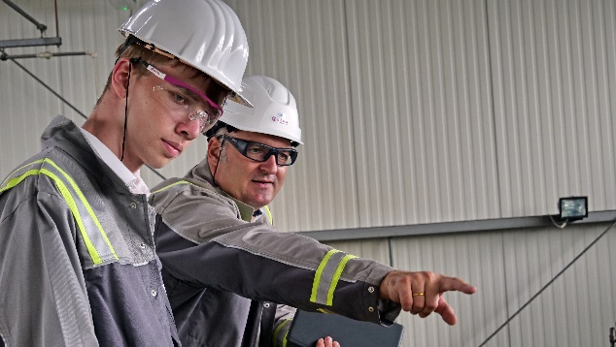
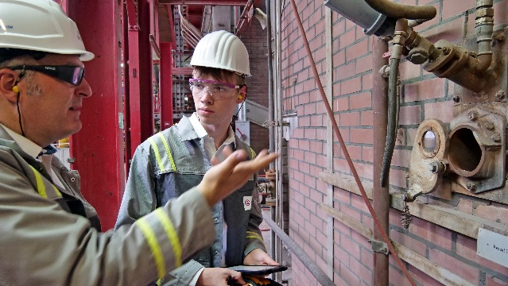
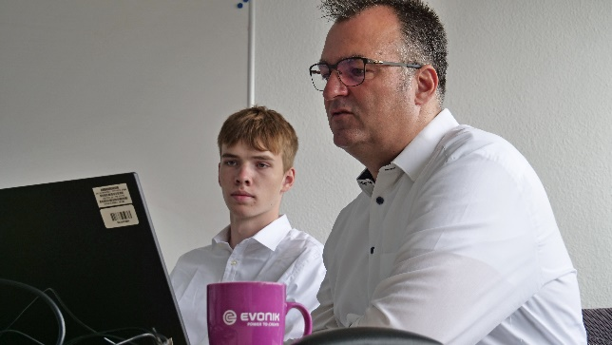
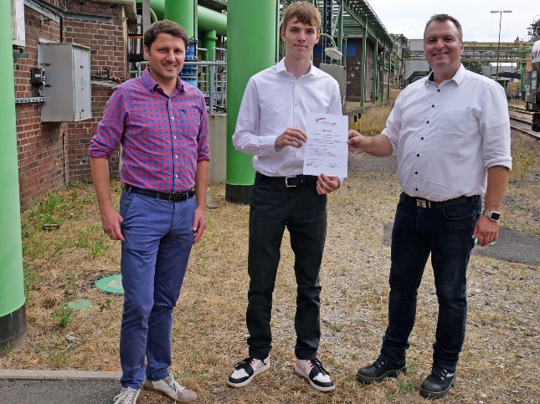
Bild 1 (Evonik): Paul Rohe (m.) freut sich über die Urkunde von Marcus Killat (r.) und ChemCologne-Geschäftsführer Daniel Wauben (l.)

Bild 2 (Evonik): Paul Rohe übernimmt die Leitung der Morgenrunde von Marcus Killat.

Bild 3 (Evonik): Paul Rohe kontrolliert gemeinsam mit Marcus Killat die Sicherheit des Kraftwerks.

Bild 4 (Evonik): Marcus Killat erklärt Paul Rohe die Funktion der biologischen Kläranlage.

Über ChemCologne:
ChemCologne ist eine Initiative mit dem Ziel, die Attraktivität und Wettbewerbsfähigkeit der Chemie-Region weiter zu entwickeln und sie bei in- und ausländischen Investoren noch bekannter zu machen. ChemCologne wird gefördert und unterstützt von den Chemieunternehmen der Region, dem Arbeitgeberverband Chemie Rheinland, Städten und Kreisen der Region, den IHKen Düsseldorf und Köln, der Bezirksregierung Köln, Hochschulen, der Wirtschaftsförderungsgesellschaft des Landes NRW.INVEST sowie der Industriegewerkschaft Bergbau, Chemie, Energie. Die ChemCologne-Region erstreckt sich von Krefeld bis Bonn und von Aachen bis Wuppertal. Sie zeichnet sich durch eine außergewöhnliche Agglomeration sowohl von Chemie- und Industrieparks sowie bedeutender Industrieunternehmen als auch Bildungsinstituten wie Hochschulen und Akademien aus. Sie ist mit mehr als 20 Prozent des gesamten deutschen Chemieumsatzes die stärkste Chemieregion Europas.

Informationen zum Konzern
Evonik ist ein weltweit führendes Unternehmen der Spezialchemie. Der Konzern ist in über 100 Ländern aktiv und erwirtschaftete 2021 einen Umsatz von
15 Mrd. € und einen Gewinn (bereinigtes EBITDA) von 2,38 Mrd. €. Dabei geht Evonik weit über die Chemie hinaus, um den Kunden innovative, wertbringende und nachhaltige Lösungen zu schaffen. Rund 33.000 Mitarbeiter verbindet dabei ein gemeinsamer Antrieb: Wir wollen das Leben besser machen, Tag für Tag.

Rechtlicher Hinweis
Soweit wir in dieser Pressemitteilung Prognosen oder Erwartungen äußern oder unsere Aussagen die Zukunft betreffen, können diese Prognosen oder Erwartungen der Aussagen mit bekannten oder unbekannten Risiken und Ungewissheit verbunden sein. Die tatsächlichen Ergebnisse oder Entwicklungen können je nach Veränderung der Rahmenbedingungen abweichen. Weder Evonik Industries AG noch mit ihr verbundene Unternehmen übernehmen eine

